Avkrysningsoppgaver:

- Hva er et samfunn?
  - Alle individer som naturlig kan få forplantningsdyktig avkom med hverandre.
  - Alle de abiotiske og biotiske faktorene i et avgrenset område.
  - Alle konsumentene som lever i det samme området.
  - Alle populasjonene som lever i det samme området.

- Hvilke av påstandene om næringsnettet under er riktig?

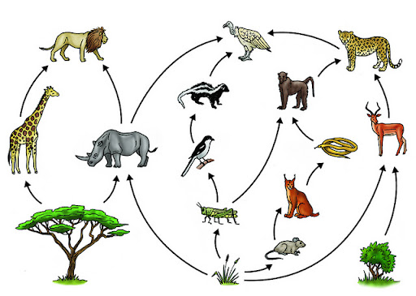

- Nesehornet kan både bli spist av løven og gribben.
- Gresshoppen er en produsent fordi den lever av planter som omdanner solenergi til kjemisk energi.
- Apen og den afrikanske katten konkurrerer med hverandre om slangen som ressurs.
- Den svarte og hvite fuglen er både et rovdyr og et byttedyr.
- Gribben er både et rovdyr og et byttedyr.
- Treet, neshornet, løven og giraffen er en næringskjede.

- 1, 3 og 5
- 3 og 4
- 1 og 4
- 2, 5 og 6
3. Hva er viktigst for en populasjon å ha for å være best rustet mot raske endringer i klimaet?
  - Et stort antall individer i populasjonen.
  - Stor genetisk variasjon.
  - Individer i populasjonen som er tilpasningsdyktige.
  - Lang generasjonstid (bruker lang tid på å få avkom).

4. Hvilke tre gasser bidrar mest til de menneskeskapte klimaendringene og global oppvarming?
- Karbondioksid CO2, metan CH4 og lystgass N2O
- Karbondioksid CO2, vann H2O og metan CH4
- Karbondioksid CO2, vann H2O og lystgass N2O
- Karbondioksid CO2, karbonmonoksid CO og vann H2O

5. Hvilken definisjon beskriver hva biologisk mangfold er?
- Antall arter i et område
- Variasjonen av antall arter og de abiotiske faktorene de må forholde seg til.
- Antall levende organismer innenfor et gitt område.
- Variasjoner av økosystemer og samfunn, arter og genetisk variasjon.

6. Når miljøet endrer seg, slik som vi opplever under dagens klimaendringer, kan arter tilpasse seg, flytte seg til et mer egnet leveområde, eller dø ut. Det vanligste utfallet gjennom historien har vært å:
a. tilpasse seg
d. dø ut
b. flytte seg til et mer egnet leveområdet
c. de tre er omtrent like vanlig

7. Vurder påstanden: “Klimaendringene vi ser i dag er ikke noe annerledes enn de klimaendringene som har skjedd tidligere, som for eksempel istiden og ved utryddelsen av dinosaurene”.
- Feil. Klimaendringene vi opplever i dag skjer i et mye raskere tempo enn de tidligere klimaendringene. I tillegg er det klimaendringer som er menneskeskapte.
- Riktig. Gjennom tidene har klimaet på jorda variert veldig, og verden har tidligere gått gjennom 5 masseutryddelser, blant annet utryddelsen av dinosaurene. De klimaendringene vi ser i dag er akkurat det samme, og vi er i begynnelsen av en sjette masseutryddelse.
- Riktig. Mengden CO2 og CH4 i atmosfæren har gjennom jordas historie variert veldig, og den har til og med vært høyere før enn det den er i dag. Derfor vil ikke dette gjøre klimaendringene som skjer i dag noe annerledes enn det som har skjedd tidligere.
- Feil. Klimaendringene i dag skiller seg fra de tidligere klimaendringene ved at de er menneskeskapte. Men det skjer i et såpass langsomt tempo at de fleste artene rekker å tilpasse seg det nye miljøet.

8. Hva er den største trusselen for tap av biologisk mangfold i dag?
- Klimaendringene
- Arealutnytting (tap av habitat)
- Innføring av fremmedarter
- Naturkatastrofer som vulkanutbrudd, skogbrann, tsunami og orkaner

9. Økt temperatur i havet blir sett på som en trussel mot det biologiske mangfoldet i havet. Hvorfor det?
- Økt temperatur i havet vil føre til at noen arter flytter seg lengre nordover der de fysiske forholdene er optimale for arten. Dette vil skape ubalanse i både det økosystemet som artene tilhørte, men også det nye økosystemet som arten flytter seg til.
- Økt temperatur i havet fører til surere hav, som igjen fører til at kalken i skjell og korallrev løses opp og blir ødelagt. Korallrev er det naturlige habitatet for en stor del av livet i havet, og vil derfor i stor grad påvirke det biologiske mangfoldet negativt.
- Økt temperatur i havet fører til høyere havnivå fordi varmere vann tar mer plass. Dette er negativt for det biologiske mangfoldet i havet fordi det nå blir plass til flere individer enn det det var tidligere, og dermed større konkurranse mellom artene.
- Økt temperatur i havet endrer de abiotiske faktorene i økosystemet, men arter er tilpasningsdyktige, så det vil ikke få så store negative konsekvenser for det biologiske mangfoldet.

